MAQUETTES 2

PF1-Grille d’appel 2

PF2-Consulter les/ses rapports d’interventions 3

PF3-Gestion de l’intervention 4

PF4-Rediger rapport d’intervention 5

CONNEXION A LA BASE 6

MCD 6

NOMS DES CHAMPS 7

UTILISATION GITHUB ET ARBORESCENCE 8

**Maquettes**

**1.PF1-Grille d’appel**

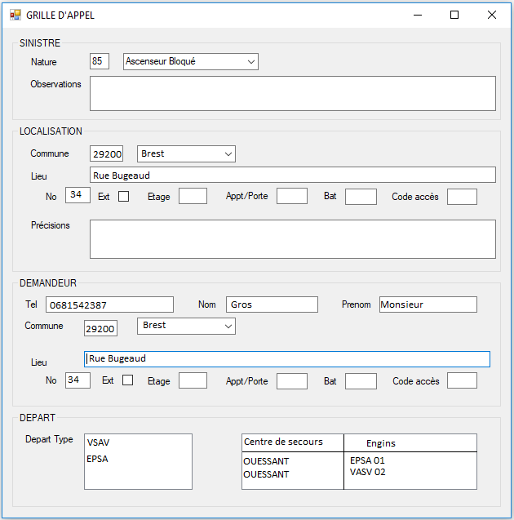

**3.PF2-Consulter ses/les rapports d’interventions**

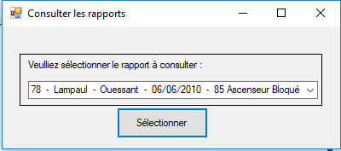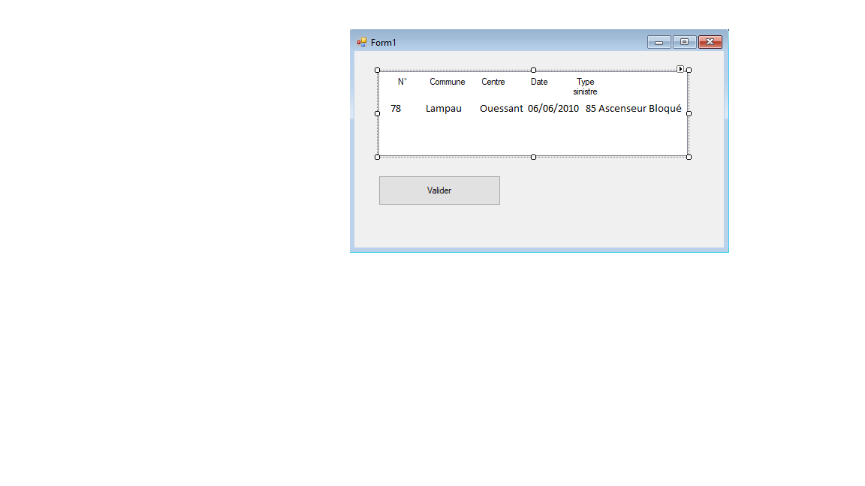

**2.PF3-Gestion d’intervention**

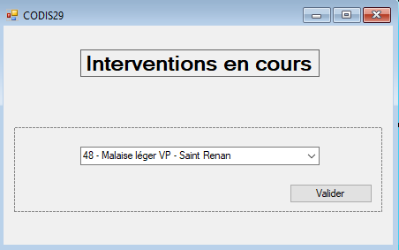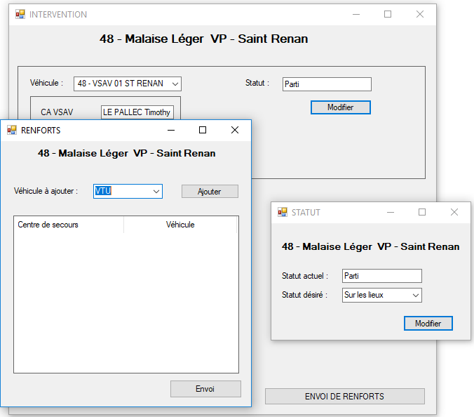

**4.PF4-Rediger rapport d’intervention**

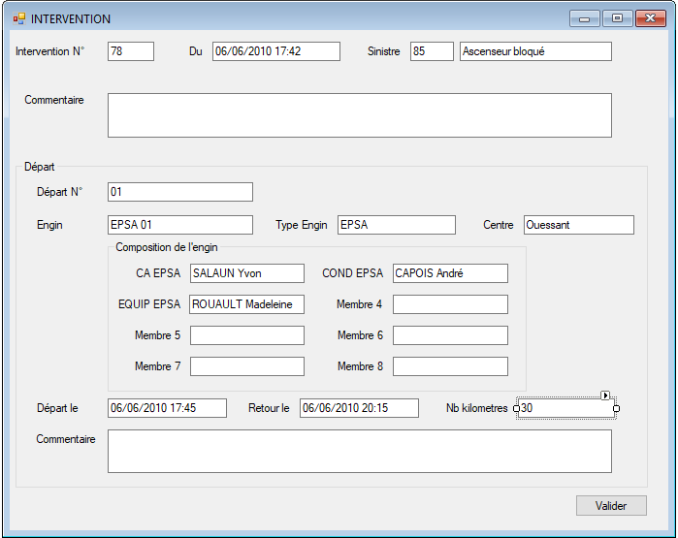

**CONNEXION A LA BASE**

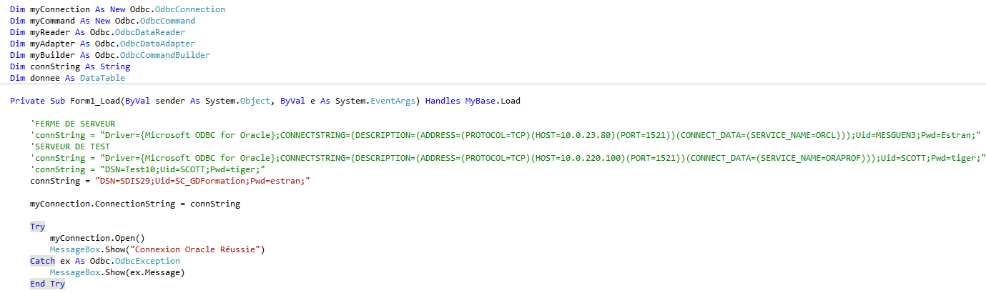

**MCD**

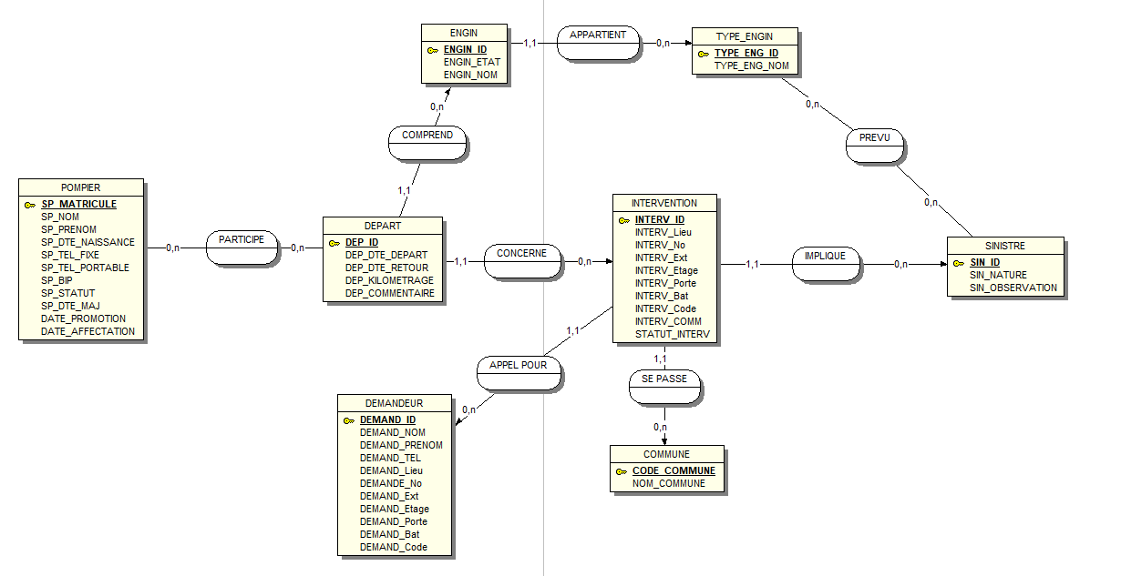

**NOMS DES CHAMPS**

Tous les champs seront nommés comme suit typeLibelle, exemple :

Pour un champ texte nommé titre -> txtTitre